HORRMUNDBERGET
SAMFÄLLIGHETSFÖRENING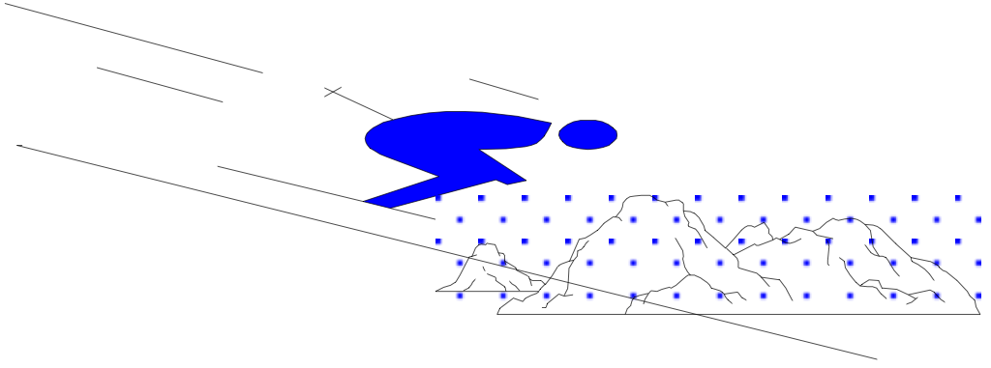
Kläppen 2020

FÖRSLAG TILL VERKSAMHETSPLAN FÖR 2021

Vägar
Kontinuerligt underhåll av vägar. Rensning av diken sker efter behov tex planerar vi att klippa ner Lupinerna för att minska spridningen. Det är viktigt att vi alla hjälps åt att minska spridningen av Lupinerna, genom att klippa ner dem, så att de inte tar över all växtlighet.
Vi planerar att sätta viktbegränsning på vägarna under tjällossningen.
Snöröjning och sandning görs efter behov. Snökäppar utmed Gusjövägen samt Kallsjösätervägen kommer att sättas ut.
Styrelsen uppmanar alla medlemmar att underlätta för snöröjaren genom att märka ut infarterna med snökäppar.

Skoterleder i området
Inget planerat från föreningen gällande detta. Skidvägarna är inte till för skoteråkning och styrelsen hoppas att alla respekterar detta.

Grönområden
Området mellan Kallsjösätervägen och Regnbågsvägen behöver ses över och röjas. Styrelsen ser över lite fler områden för att se om det är aktuellt i år att göra en större gallring eftersom det ger ekonomisk fördel.
.
Byggnader
Föreningsboden ska färdigställas invändigt med belysning och eluttag. En mindre altan/trädäck planeras.

Föreningsdag
Vår traditionella föreningsdag uppskattas av många medlemmar och styrelsen föreslår att traditionen lever vidare även 2021. Dagen innebär att vi träffas under trevliga former och arbetar med det som behövs på våra vägar och grönområden. Dagen avslutas med en gemensam tillställning där vi umgås, äter och lär känna varandra. Rekommendationer från Folkhälsomyndigheten ska naturligtvis efterföljas och kan påverka utformningen av dagen.

Ekonomi
Fortsatt arbete för att behålla en stabil ekonomi i föreningen.
Ha god uppföljning på kostnaderna och följa budget.
Utdebitering sker enligt bifogad debiteringslängd.

Styrelsen

